ОТЗЫВ УЧАСТНИКА «ГРУППЫ РАВНЫХ»
Евгения Д., обучающаяся по программе «Школьная медиация»
Новое слово «медиация» прозвучало на первом занятии и сразу стало ясно, что это, как для первооткрывателя новые земли. Заманчиво, интересно, но опасности могут подстерегать за каждым поворотом. Теория, теория, но, когда мы попробовали практику, то оказалось, что восстанавливать разорванные отношения не только полезно для двух людей, но и в целом для страны. Сколько конфликтов в жизни! Сколько людей обижаясь, расходятся в разные стороны. Практические занятия заставили меня побывать и в роли жертвы. Это так неприятно, больно и до слёз обидно. Да, и в роли обидчика ничего привлекательного для себя я не нашла, почти те же чувства, только возникают они после торжества и «победы» над человеком. Роль медиатора, посредника понравилась больше, чем две остальные. Хочу мирить людей! Много полезного вынесла для себя самой. Спасибо курсам.

ОТЗЫВ УЧАСТНИКА «ГРУППЫ РАВНЫХ»
Дарья Ч.,
обучающаяся по программе «Школьная медиация»
У меня два старших брата и зачастую они ругаются, думаю, что по пустякам. Один не слышит другого, хочет показать свой ум и превосходство. Я же являюсь свидетелем и зачастую не могу понять, как помирить братьев. Посещая курсы «Юных медиаторов» я поняла, что мирить их сразу толку нет, и поэтому решила воспользоваться планом, который выдала мне педагог. Поговорила с одним, с другим, записала вопросы и обиды каждого, а потом их пригласила на кухню пить чай. Не сразу, но братья стали говорить, задавать вопросы и случилось невероятное - в конце пожали друг другу руку. Я рассказала маме о примирении братьев, и она поблагодарила меня сказав: «Хорошее дело ты, дочка, сделала. Вот, что значит посещать такие нужные занятия». Я благодарна, что получила знания и опыт, пусть небольшой, по восстановительным программам.
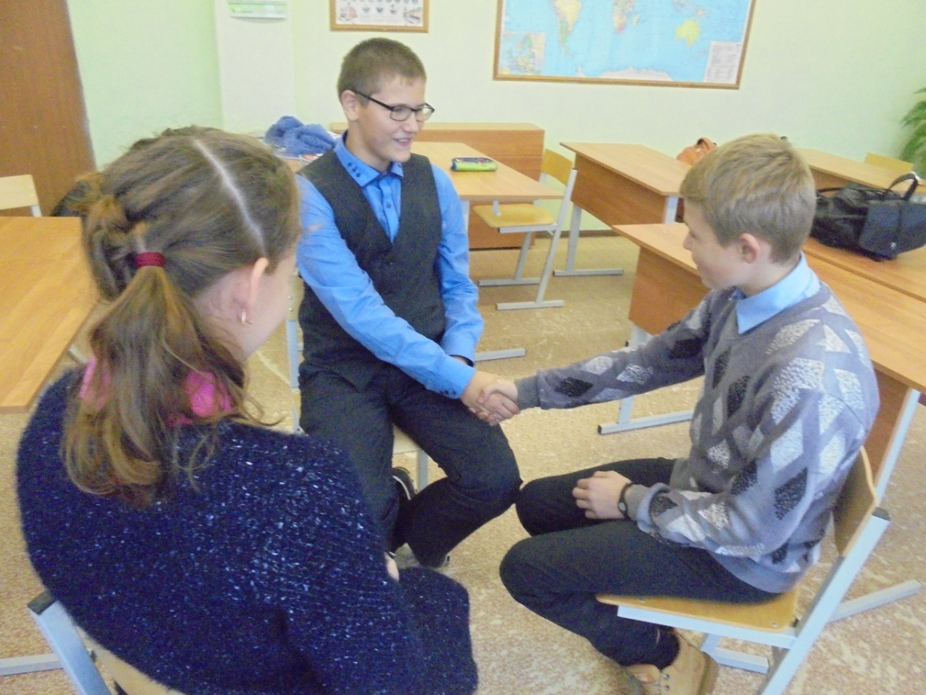
ОТЗЫВ УЧАСТНИКА «ГРУППЫ РАВНЫХ»
Дарьи В.,
обучающейся по программе «Школьная медиация»
Я занимаюсь танцами и у нас в коллективе только девочки, а в нашей среде часто бывают ссоры и «дружу не дружу». Меня это очень сильно расстраивает, когда со мной кто-то не разговаривает, а я не знаю причину. С мамой каждый день не посоветуешься, т.к. она работает в другом городе. Посещаю занятия, а сама думаю: «Как просто получается жертва, обидчик и медиатор, который устраивает встречу, присутствует на ней, а остальное дело двои». Мне казалось, что просто договорился о встрече и свёл в одной комнате людей, а на деле оказалось всё сложнее. В классе есть девочка, с которой никто не хочет дружить, а она хочет. Привязывается ко всем со своей дружбой, вызывает у нас только раздражение и злость, а потом бежит жаловаться, мол никто с ней не дружит и обижают. Я решила попробовать технику, о которой узнала на занятиях. Мы встали в круг и стали задавать вопросы: «Почему нам не нравится наша одноклассница? Почему мы с ней не дружим? Что нам делать ведь она учится с нами в одном классе?» Девочки высказывались, а эта девочка всё слышала. Всё было хорошо, но потом она стала вспоминать о наших ссорах друг с другом и мы все стали кричать. Ничего не получилось, только разругались все. На танцевальном стали мириться и поняли, что у нас ещё не достаточно опыта и знаний, что занятия посещать нужно дальше, чтобы решить этот вопрос. Спасибо, что есть такие занятия.

ОТЗЫВ УЧАСТНИКА «ГРУППЫ РАВНЫХ»
Тани Н.,
обучающейся по программе «Школьная медиация»
Мне трудно выражать свои мысли, когда я в классе. Я не с кем не ссорюсь, никого никогда не мирила. И вот мне предложили стать медиатором, чтобы проводить медиации, т.е. восстановительные процессы между людьми, которые друг с другом в ссоре. Сидела и слушала, но вот попробовать, как это бывает, ещё не удалось. Может, для себя получу информацию, как выходить из трудных ситуации и помогать близким людям. Ведь жизнь ещё долгая и много трудностей будет.

